Título de proyecto

|  |
| --- |
| Título de capítulo o parte |

 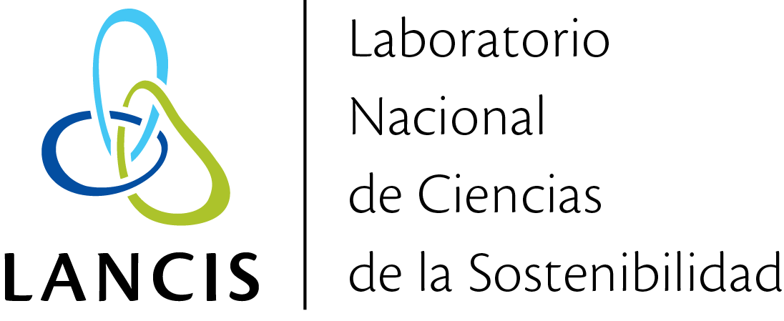

**Índice de la sección 4.2**

4.2 Diseño del sistema de gestión del POETY 3

4.2.1 Especificación de requerimientos 3

4.2.1.1 Alcances del sistema 3

4.2.1.1.1 Objetivos generales del sistema 3

4.2.1.1.2 Requerimientos del sistema 3

4.2.1.1.3 Beneficios 3

4.2.1.1.4 Limitaciones del sistema 4

4.2.1.1.5 Priorización de requerimientos 4

4.2.1.1.6 Diagramas de casos de uso 4

4.2.1.1.7 Descripción de módulos y casos de uso 4

4.2.1.1.8 Diagramas de actividad 4

4.2.2 Arquitectura del sistema 4

# Diseño del sistema de gestión del POETY

Esta sección contiene los requerimientos funcionales y arquitectónicos del diseño del sistema de gestión del POETY. La primer subsección aborda los requerimientos del sistema, es decir describe los procesos y capacidades de los usuarios. Mientras que la segunda subsección describe la arquitectura del sistema, esto es, los componentes de software que lo componen y la forma como se integran.

## Especificación de requerimientos

### Alcances del sistema

En términos generales el sistema está dirigido a permitir la consulta en las etapas de

formulación y expedición así como apoyar la etapa de ejecución con la automatización de reportes y la de evaluación al proveer un mecanismo de monitoreo y visualización de indicadores de desempeño.

#### Objetivos generales del sistema

Los Objetivos del Negocio del proyecto del Sistema de gestión del POETY son:

1. Proporcionar un mecanismo de conocimiento y soporte geográfico de decisiones para la gestión del POETY(QUÉ).
2. Desarrollando un Sistema que permita la gestión del POETY mediante la organización dinámica de información relevante, la simplificación de informes técnicos, al definirse como base para configuración de la bitácora ambiental, así como geovisualizaciones que faciliten los procesos multi-escalares, multitemporales y multi-sectoriales de la transformación territorial y la vulnerabilidad de los ecosistemas al cambio climático. (CÓMO)
3. Para que las autoridades así como otros actores de la vida pública cuenten con un mecanismo que funcione como un sistema de información geográfica para la puesta en marcha de la actualización del POETY, para el manejo, análisis y visualización de información que facilite la gobernanza colaborativa en el proceso de ordenamiento ecológico en la entidad y su articulación con otros instrumentos de planeación pertinentes.(POR QUÉ)

#### Requerimientos del sistema

#### Beneficios

El sistema permitirá: a) organizar de manera dinámica toda la información relevante del POETY; b) simplificar la consulta de informes técnicos; c) dar elementos de sustento en los procedimientos administrativos para la emisión de permisos, licencias y autorizaciones; d) facilitar la gobernanza colaborativa del ordenamiento ecológico; e) servir de base para la configuración de la bitácora ambiental del POETY; f) permitir la realización de procedimientos de geovisualización que incluyan como mínimo manejo de bancos de datos, manejo de modelos de análisis, generador de reportes gráficos y tabulares e interfaces de operación; y g) facilitar la exploración y geovisualización de los procesos multi-escalares, multitemporales y multi-sectoriales de la transformación territorial y la vulnerabilidad de los ecosistemas al cambio climático.

Adicionalmente el sistema integrará la capacidad de agregar nuevos ordenamientos ecológicos (OE), por ejemplo ordenamientos locales (POELs) o costero (POETCY), dando así la capacidad a la Secretaría de Desarrollo Sustentable del Gobierno del Estado de Yucatán (SDS) de agregar en un mismo instrumento de consulta y gestión los distintos OEs del territorio. Un beneficio directo de este esquema será que al consultar los criterios de regulación que aplican a un polígono particular, el sistema responderá con información de todos los OEs que apliquen a la zona, es decir si el polígono en cuestión intersecta con Unidades de gestión ambiental (UGAs) estatales y/o municipales y/o costeras, en una sola consulta, se obtendrán todos los criterios de regulación que apliquen en los distintos niveles. Esta capacidad se implementará de modo tal que además de servir como insumo de la bitácora de OEs se pueda utilizar como servicio independiente en otros flujos de trabajo de la SDS.

#### Limitaciones del sistema

Los datos y resultados que se incorporen al sistema tendrán que ajustarse a lineamientos y formatos específicos completar

#### Priorización de requerimientos

#### Diagramas de casos de uso

#### Descripción de módulos y casos de uso

#### Diagramas de actividad

## Arquitectura del sistema

En cuanto a los componentes de software se utilizará una serie de proyectos de código abierto que permitan el buen funcionamiento de la plataforma así como su fácil actualización. Ya que estos proyectos cuentan con comunidades grandes y activas en su desarrollo, por lo que se tienen actualizaciones frecuentes que apoyan el desarrollo de nuevas tecnologías, así como la incorporación de capas más seguras, que en caso de ser necesarias serán fáciles de aplicar.

Dado que durante el proceso de actualización del POETY se utilizará GRASS como sistema de información geográfica, para la base de datos espacial se utilizará la combinación de GRASS con Postgres-PostGIS. Postgres es un manejador de bases de datos con capacidades espaciales en su módulo PostGIS. Adicionalmente proponemos utilizar el manejador de metadatos Geonetwork que nos permitirá ser transparentes en el manejo de todas las capas de información geográfica, los insumos que se usaron para crearlas y el procedimiento que se aplicó.

Para la lógica del sistema se utilizará Django, un marco de desarrollo web de código abierto, escrito en Python, que respeta el patrón de diseño conocido como MVC (Modelo–Vista–Controlador). Django es un proyecto que tiene una gran comunidad de desarrollo por lo que las actualizaciones al sistema en caso de ser necesarias serán fáciles de aplicar. Como servidor http se utilizará Apache, Apache es un proyecto de código abierto muy consolidado, la primer versión se liberó en 1995, hace 25 años y es mantenido por desarrolladores alrededor de todo el mundo. Finalmente para desplegar mapas y gráficas se utilizarán d3 y openlayers que son dos bibliotecas de código abierto programadas un JavaScript enfocadas en crear visualizaciones dinámicas con mapas y gráficas.

Figura Error! No text of specified style in document.‑1 Componentes de Software